患者さんとご家族のための
主治医に聞きたい基本の質問リスト
これからの診察でたずねたいことを考えてみましょう
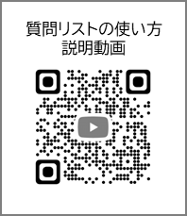
診察でよく聞かれる質問をリストにしました。
考えをまとめたり、後で説明を確認する時にも役立ちます。
最初の診察ではまだわからないこともあります。
このリストで考えや質問を確認し、
これからの診察で少しずつ聞いてみましょう。


□ 病名はなんですか？ 検査で何がわかりますか？
□ どんな症状がでますか？ どう対処できますか？
□ どんな治療ができますか？ （方法、期間など）
□ 治療の影響は？ （短期・長期、からだ・気持ち）
□ 生活や仕事、家族への影響は？
□ 今後どんなことが予想されますか？
✓・・・？
□・・・？
□・・・？
✓・・・？
これからの診察でたずねたいことに
チェック☐を入れてみましょう
✓

この用紙の裏に、よくある質問の例があります
ほかにたずねたいことがあれば、具体的に書いてみましょう


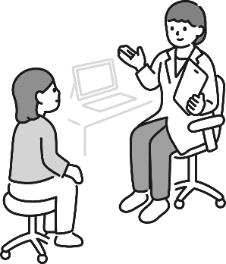
今後、診察の時にお手元にお持ちください。
医療者にこれをみてもらってもよいでしょう。
診察後は、聞きたいことが聞けたか確認しましょう。
質問リストは厚生労働科学研究費（23EA1018）の支援を受けて作成しています
追記・改変された内容については当方は責任を負いません。
正式なオリジナル版はSHARE/QPLサイト https://share-communication.jp/ でご確認ください。
基本の質問リスト
聞きたいことを考える際に参考にしてください。
すべてを聞く必要はありません。
自分らしい言葉に変えて、少しずつ活用しましょう。
病気と検査
□ 病気の名前はなんですか？
□ 私の病気の大きさや広がり（病期）について、またそれによりどんな影響があるか、
知ることはできますか? どの検査でそれがわかりますか？
症状と対処法
□ 病気の影響でどんな症状（短期・長期）が出ますか？
□ 病気や出てきた症状にはどんな治療法がありますか？
治療の理解と選択
□ 手術、薬物療法、放射線治療、そのほかの治療のよい面、よくない面はなんですか？
□ 私の治療選択肢（手術、薬物療法、放射線治療など）それぞれについて、予想される
効果や副作用、後遺症と、それらへの対処法を教えてもらえますか？
□ 治療にはどのくらいの期間がかかりますか？ 通院頻度はどのくらいですか？
□ いつまでに決めればよいですか？ 今日決めないといけないことはありますか？
□ 私の病気や治療について、信頼できる情報は、どこで、どのように入手できますか？
治療の影響
□ 食事、飲酒、運動、性生活、避妊など生活面で、治療中に気をつけることはありますか？
□ 健康食品やサプリメント、鍼灸、マッサージなど利用している場合、続けることはできま
すか？
□ もし思うように治療の効果がでない場合に、どんな選択肢がありますか？
□ 気持ちが落ち込むときの手助けや、相談できるところはありますか？紹介してもら
えますか？
生活・仕事・家族のこと
□ 病気や治療が、自分の仕事や生活、家族に与える影響はどんなことが考えられますか？
(経済的な負担、治療の期間や場所、家事を手伝ってもらう必要性など)
□ 家族や私を助けてくれる人たちが生活面や気持ちのことなど困ったときに、どんな
サポートが受けられますか? どこで相談できますか？ (患者サポートセンターなど)
今後の経過や治療
□ 治療がうまくいった場合でも、病気が再び悪化する可能性はありますか？
□ 今後について順調な場合、またはもしも順調とは言えない場合の、病気、治療、生活の
見通しを知ることはできますか？

